Пора для научных открытий!

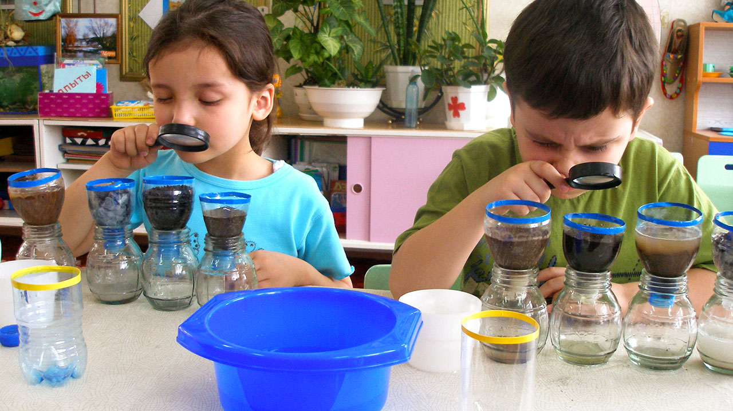
Возраст от 6 до 7 лет – это пора для научных открытий! Малыш, который собирается или уже пошёл в школу, каждый день узнаёт что-то новое. Можно поддержать его страсть к познанию окружающего мира, поставив увлекательные эксперименты и превратив их в способы развлечения.
- Занимательная ботаника. Пробовали ли вы покрасить капусту? В ёмкости с водой нужно добавить разноцветные пищевые красители и поставить в них листья капусты или стебли сельдерея. На следующий день вы обнаружите, что растения поменяли свой цвет на необычный окрас.
- Вкусная химия. Развлечь ребёнка можно созданием интересных «леденцов» – сахарных кристаллов.
  - Берём четверть стакана воды, 2 столовые ложки сахара, смешиваем и держим на небольшом огне до полного растворения сахара.
  - Деревянные шпажки смачиваем в этом сиропе и равномерно обваливаем в сахарном песке.
  - Затем варим ещё один сироп – на сей раз из 2 стаканов воды с 2,5 стаканами сахара. Варим 15 минут.
  - Горячий сироп разливаем по прозрачным ёмкостям.
  - На каждую шпажку с кристаллами надеваем плотный лист бумаги.
  - Заготовку помещаем в стакан так, чтобы она не касалась стенок и не упиралась в дно. Каждый день кристаллы на шпажках будут расти, за чем, несомненно, будет очень интересно наблюдать детям. Примерно через неделю всё будет готово! А сделать процесс ещё более занимательным можно, добавив разные пищевые красители в сироп.
- Яркая астрономия. Предложите ребёнку создать своими руками модель Солнечной системы (при желании эту поделку можно приурочить ко Дню космонавтики). На круглую основу, раскрашенную тёмно-синим цветом «под космос», поместите шарики-планеты, сформированные из мятой бумаги соответствующих цветов. Земля – голубая планета, Марс – красная. Не забудьте про правильное расположение планет друг относительно друга и хотя бы примерное соответствие их размеров: Меркурий – маленький, Юпитер – самый большой гигант. Творя свою Вселенную собственными руками, ребёнок обязательно запомнит строение Солнечной системы, и эти знания, несомненно, пригодятся ему в школе.

